附件4

天河产业政策综合服务平台
用户操作手册

2017年11月
目录

一、 系统基本信息 4
1.1 系统访问 4
1.2 系统支持及联系方式 4
二、 系统登录 5
2.1 用户注册（企业） 5
2.2 用户登录 6
三、 政策申报（企业） 9
3.1 单位信息维护 9
3.2 项目申报 9
四、 政策申报审核（科室） 11
4.1 项目申报审核 11
4.2 批量审核 12
五、 工作台 14
5.1 工作台 14
5.2 草稿箱（企业） 14
5.3 未办理的事项 15
5.4 已办理的事项 15
5.5 公告管理（科室） 16
六、 收藏夹(企业) 18
七、 申报项目管理 19
7.1 项目库（科室） 19
7.2 历史项目 20
7.3 项目汇总情况（科室） 21
八、 天英汇登记项目库 22
8.1 资助申请 22
九、 政策法规（科室） 23
十、 基本信息管理 24
10.1 单位信息管理（企业） 24
10.2 企业财务信息（科室） 24
10.3 修改密码 25

系统基本信息

系统访问
浏览器版本 |  | IE8及以上版本、谷歌、搜狗浏览器
政务内网访问 | 展示网址 | http://10.195.236.122/th_cyzc/minstone/home/toHomeForm
政务内网访问 | 后台网址 | http://10.195.236.122/th_cyzc
互联网访问 | 展示网址 | http://113.108.173.240/th_cyzc/minstone/home/toHomeForm  或http://thcyzc.thnet.gov.cn/th_cyzc/minstone/home/toHomeForm
互联网访问 | 后台网址 | http://113.108.173.240/th_cyzc  或http://thcyzc.thnet.gov.cn/th_cyzc
【注】：
1、政务内网访问为政务内网地址，只能通过政务内网访问。

系统支持及联系方式
技术支持：广州明动软件股份有限公司
公司联系人 ：覃明澈
联 系 电 话：17576062081
Q Q：741252893
Q Q交流群：469102025
【注 】：
- 涉及系统操作或网络配置等方面的问题，请联系明动公司；有关业务方面的问题，请联系对应政策负责部门。

系统登录

用户注册（企业）
- 在浏览器输入网址：
http://thcyzc.thnet.gov.cn/th_cyzc/minstone/home/toHomeForm，进入系统登录首页，如下图：
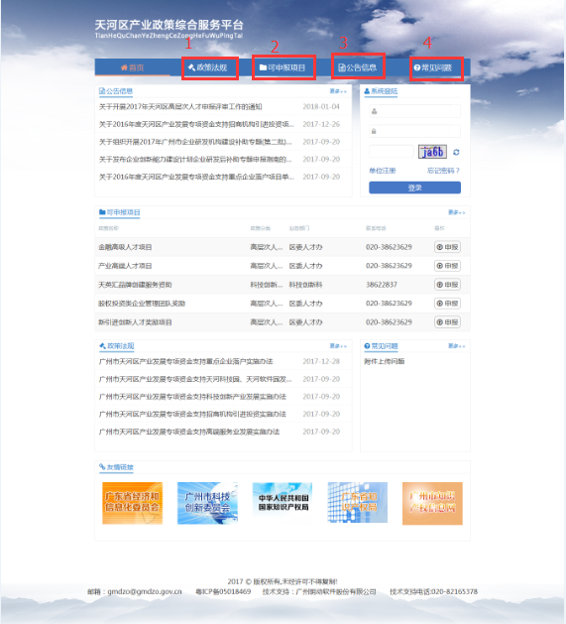

- 政策法规：各单位发布的政策法规，点击【申报指南】，可查看下载指南，双击政策法规可查看详情、下载政策附件；
- 可申报项目：可查看申报政策信息，单击可查看详细信息；
- 公告信息：单击可查看公告详细信息、下载公告附件；
- 常见问题：常见问题的解决方法，单击可查看详细解决方法、下载附件。
- 点击【单位注册】，打开注册页面。
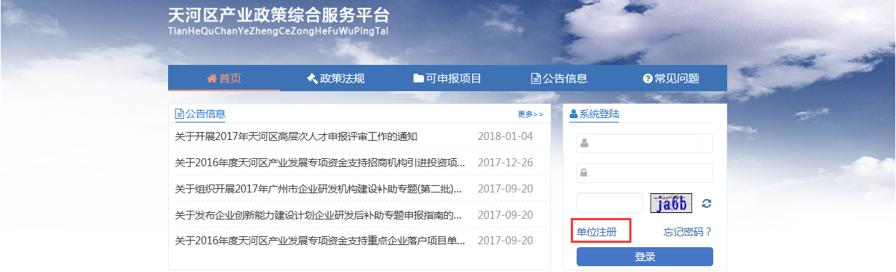
- 填写注册基本信息，点击【注册】注册账号。
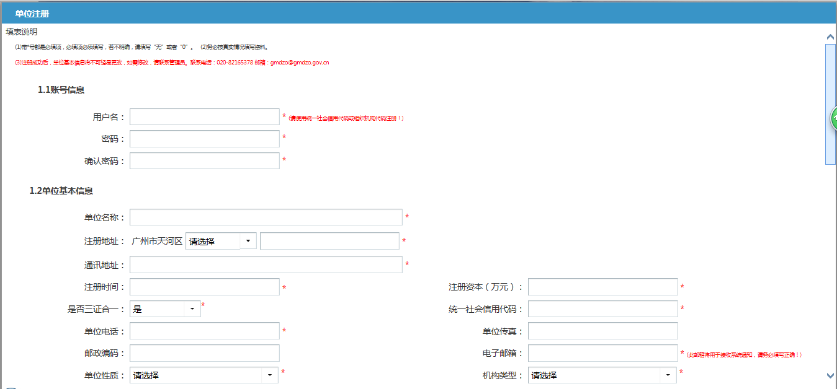

用户登录
- 在浏览器输入网址：
http://thcyzc.thnet.gov.cn/th_cyzc/minstone/home/toHomeForm
进入系统登录首页，如下图：

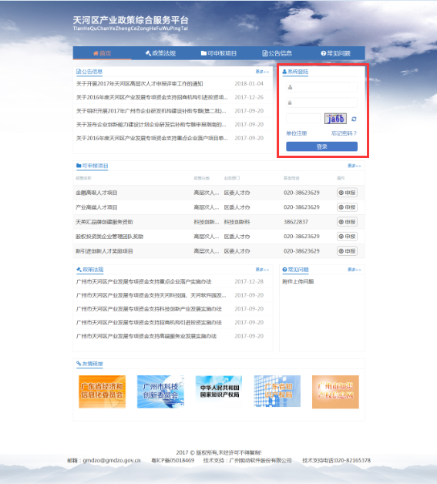

- 在登录页面填写用户名、密码和验证码，点击【登录】后，显示用户信息。
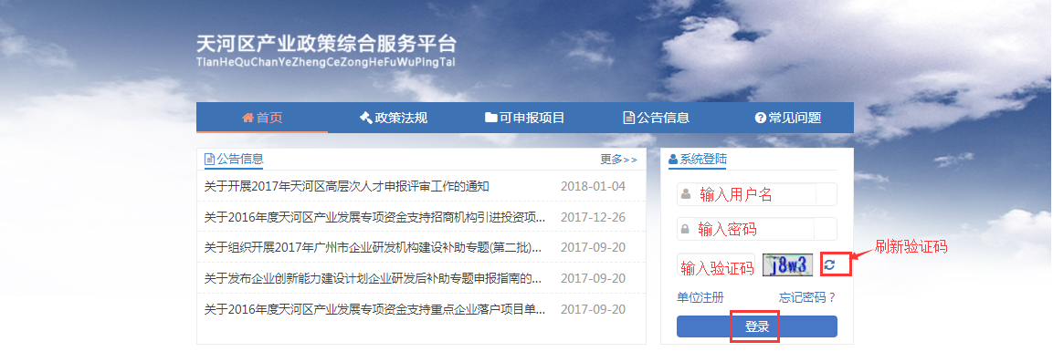

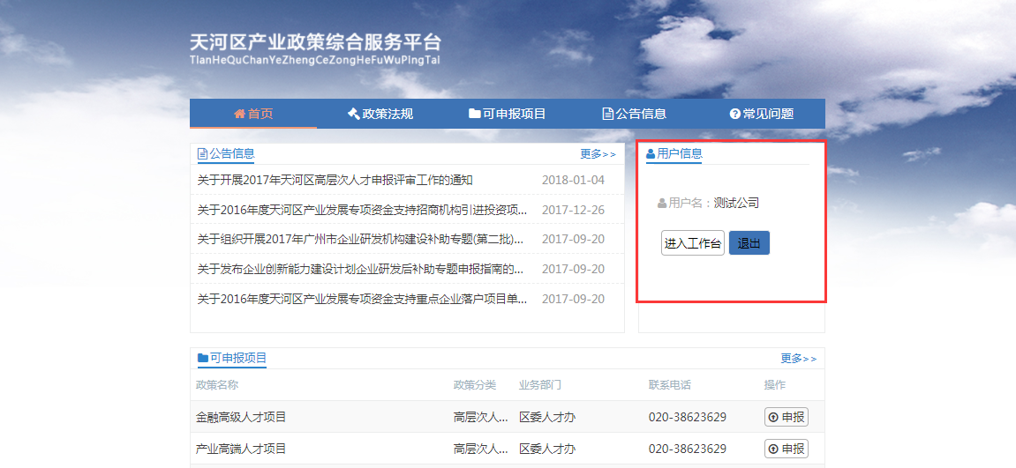
- 点击【进入工作台】，进入系统主界面工作台页面。
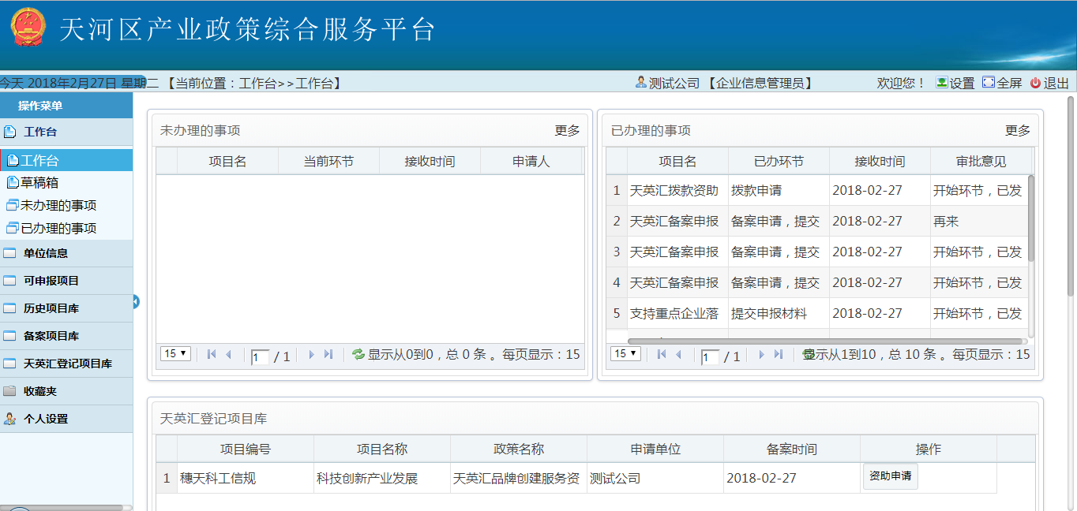
【注】
系统首页分为logo、配置区，操作菜单区和操作显示区。
logo、配置区：显示系统名称和logo，并提供基本设置按钮；
操作菜单区：各功能导航菜单；
操作显示区：当前功能的操作区域。

政策申报（企业）

单位信息维护
- 菜单区点击【单位信息】，点击【修改】打开单位基本信息编辑页面。
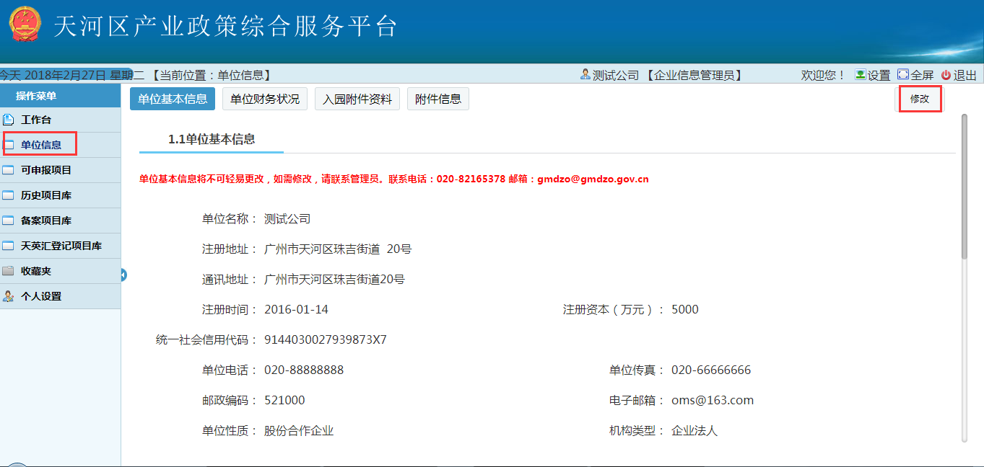
- 分别点击【单位基本信息】、【单位财务状况】、【入园附件资料】补充单位相关信息，点击【保存】完成信息修改。
【注】：
- 其中*标注的信息为必填信息；
- 企业注册账号登录后，必须补充单位信息，才能进行政策申报。

项目申报
- 菜单区点击【可申报项目】，选择对应政策分类，选择需要申报的政策点击【申报】。
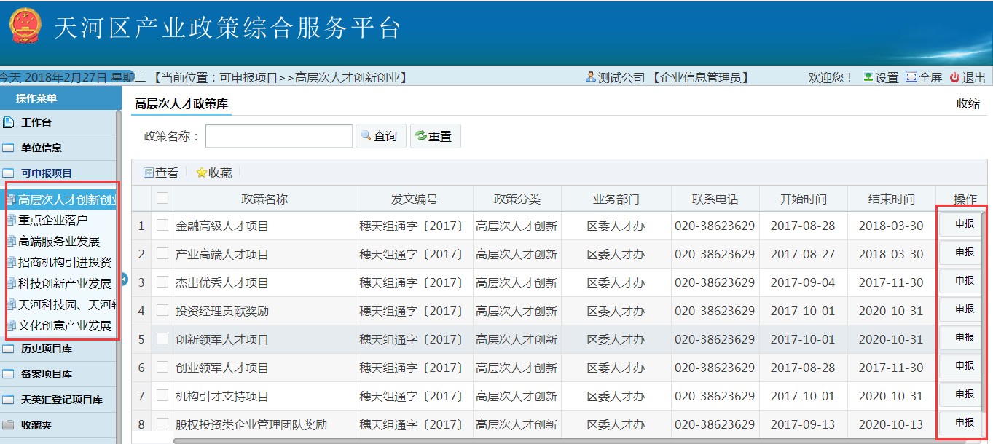
- 输入政策名称，点击【查询】，可对政策进行筛选。查询功能为模糊查询，输入部分信息即可；
- 选择政策，点击【查看】或双击政策，可查看政策详细信息；
- 选择政策，点击【收藏】，可收藏政策到收藏夹。
- 填写项目信息，上传相关附件，点击【提交受理】发送下一步骤办理人，可在【已办理的事项】查看记录，点击【保存草稿】可保存到草稿箱。
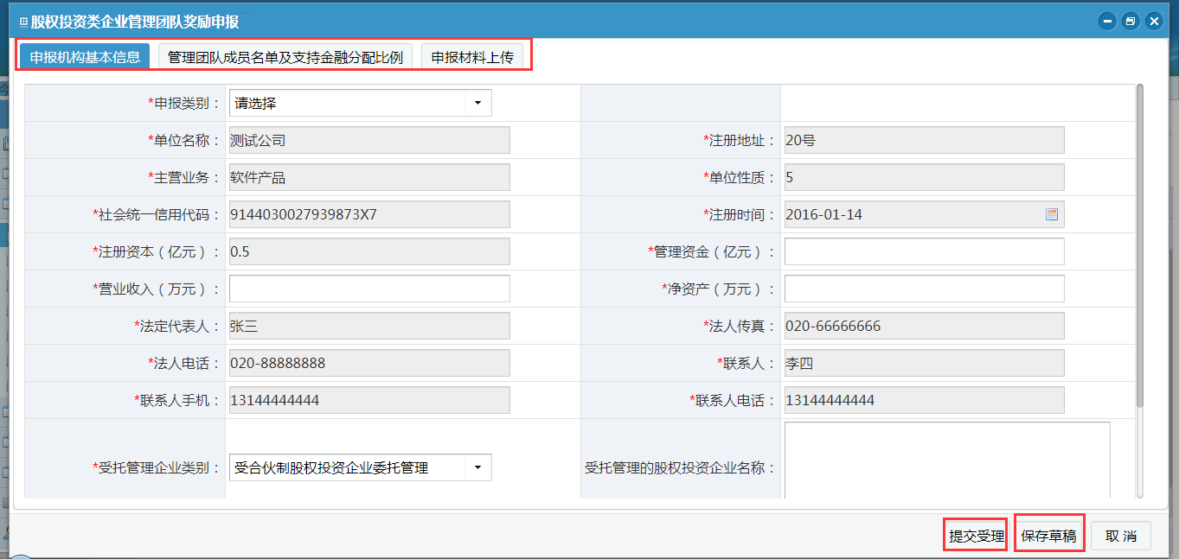
【注】：
- 天英汇品牌资助项目在菜单区选择【可申报项目】进行申报备案，备案结束后选择【天英汇登记项目库】进行资助申请，申请结束后在【历史项目库】进行拨款申请。
- 注意政策申报截止时间，过了申报截止时间的政策将不可再申报；
- 【申报机构基本情况】的信息只能在【单位信息】菜单中进行修改；
- 子账号申请的信息需由企业管理员审核；
- 在系统主界面工作台页面，点击申报库【申报】按钮，也可进行项目申报。

政策申报审核（科室）

项目申报审核
- 菜单区点击【工作台】，选择【未办理的事项】，双击需审核的项目，进入审核界面，在系统主界面待办列表里双击项目，也可进入审核界面。
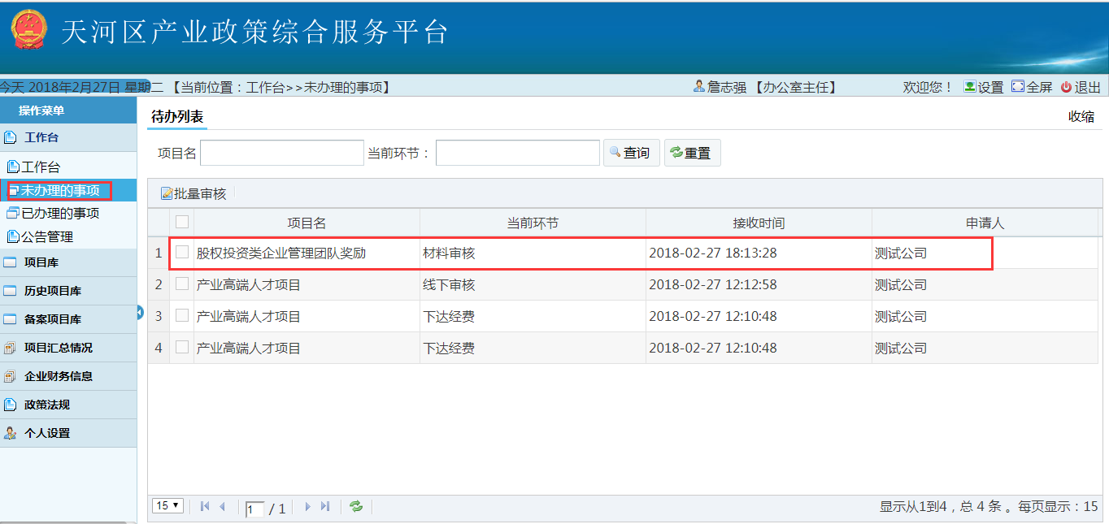
- 审核基本信息、申报材料，材料附件可下载或在线预览审核，审核完后，点击材料批量审核，批量填写审批状态。
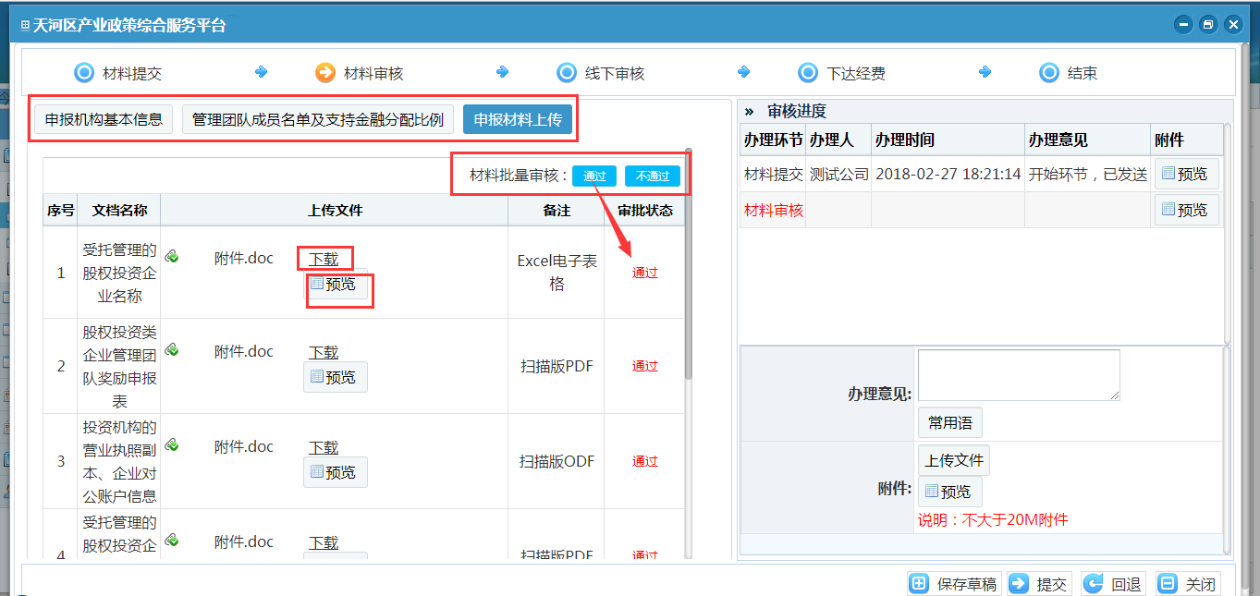
- 填写办理意见，可上传附件，点击【提交】，提交至下一办理环节。
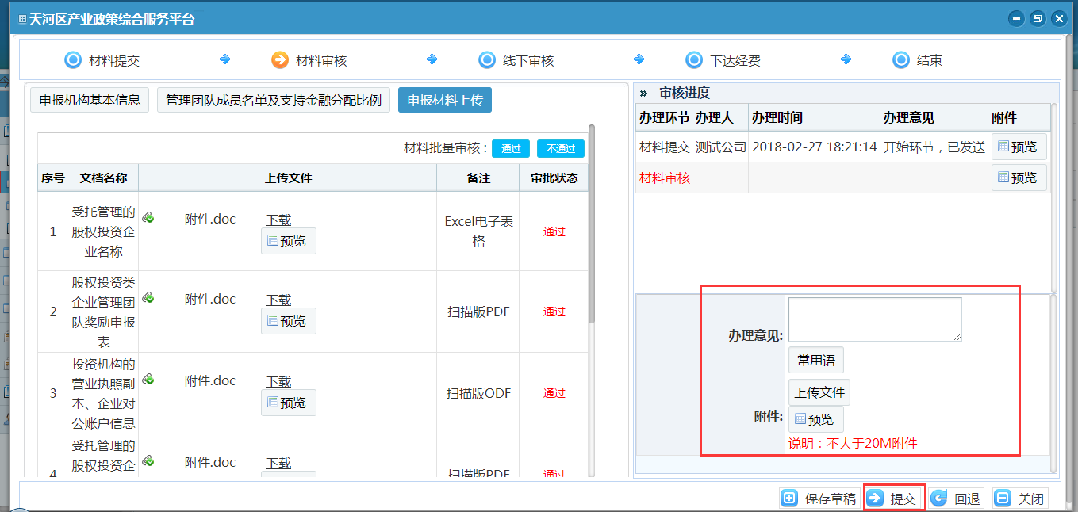
- 下一环节有多个办理人员的，需要点击办理人栏，在弹出的选择办理人页面，点击选择下一环节办理人员，已选用户栏显示该用户后，点击【选择】，然后再点击【提交】。
- 下达经费环节，填写拨款金额，再点击【提交】
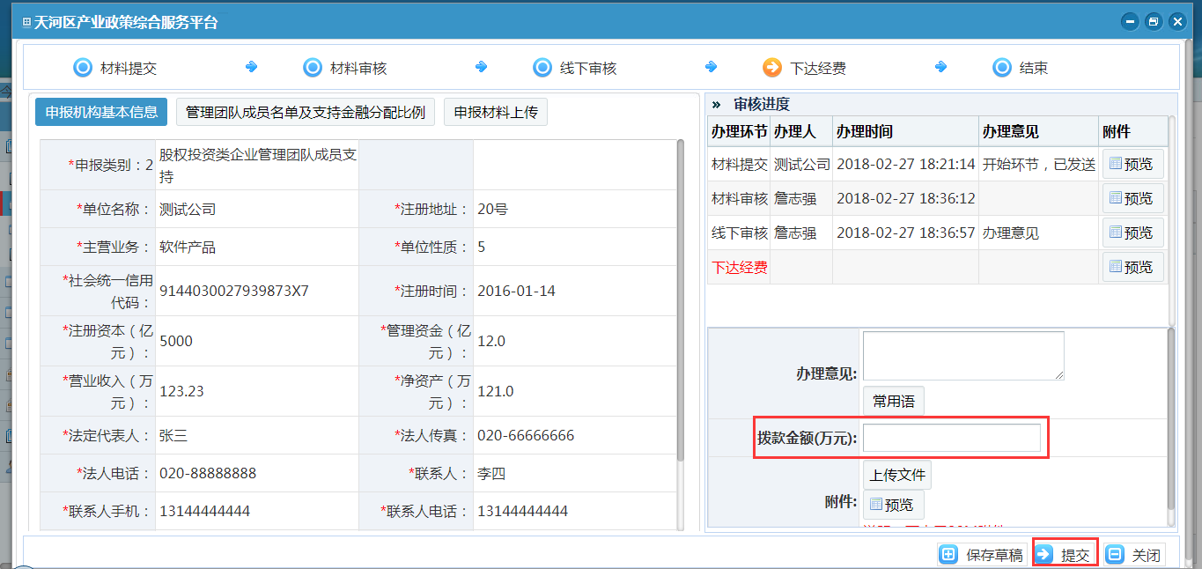

批量审核
线下审核环节，同一项目名的项目，可以批量审核。
- 菜单区点击【未办理事项】选择需要批量审核的项目，点击【批量审核】
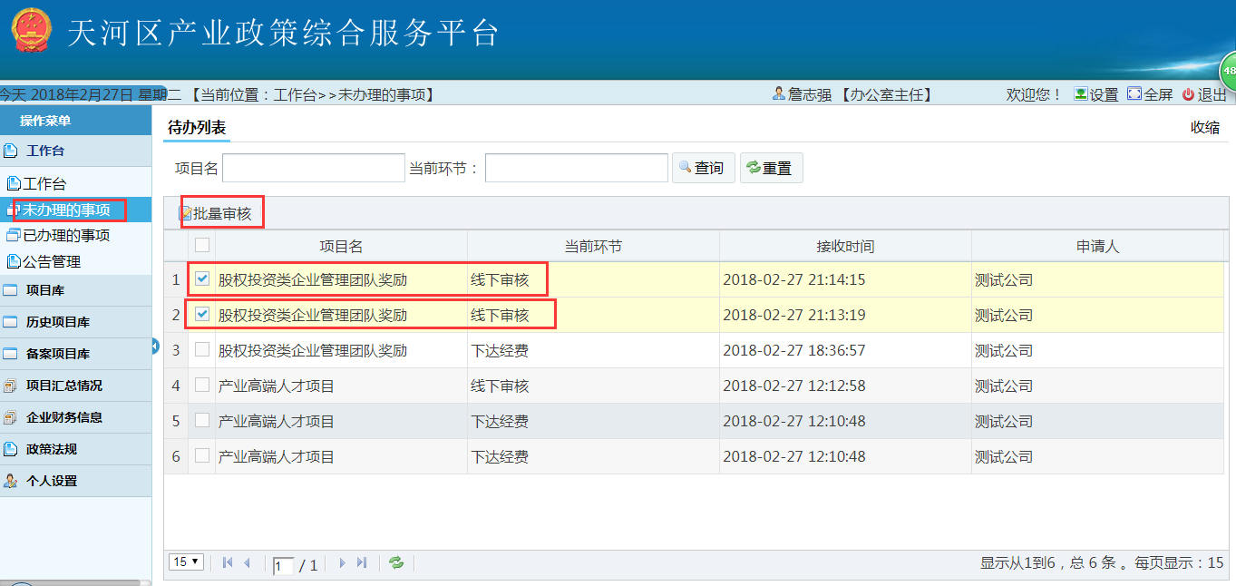
- 填写办理意见，可上传附件，点击【审核】，发送至下一办理环节。
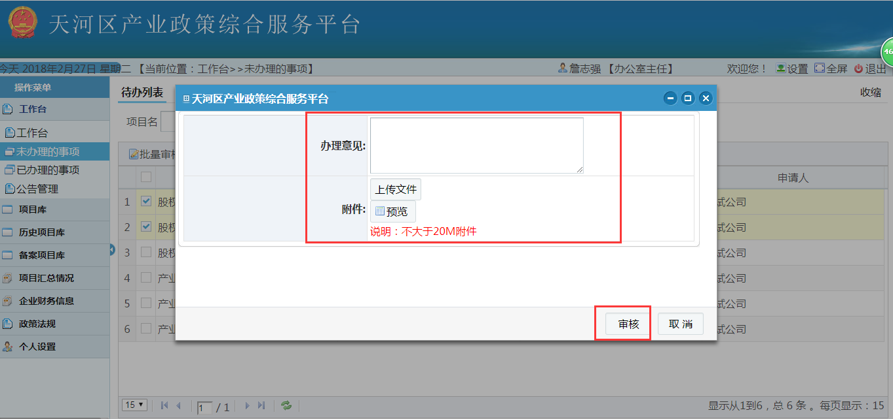

工作台

工作台
工作台作为部分功能快捷展示和操作入口，分为待办事项、已办事项和申报库3个部分。
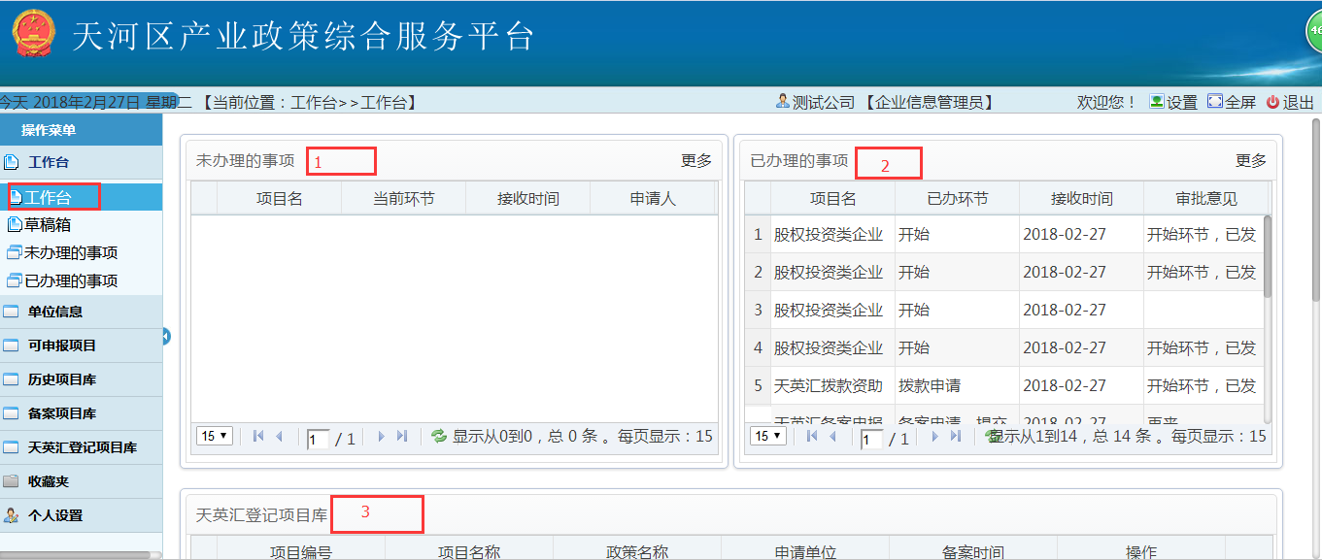
- 未办理的事项：需要处理的事项，如被退回的申请；
- 已办理的事项：已经处理过的事项，可以查看历史信息；
- 天英汇登记项目库：天英汇项目登记项目库。

草稿箱（企业）
所有暂存的申请信息，选择信息，点击【修改】可修改继续提交，点击【删除】可删除草稿重新申请。
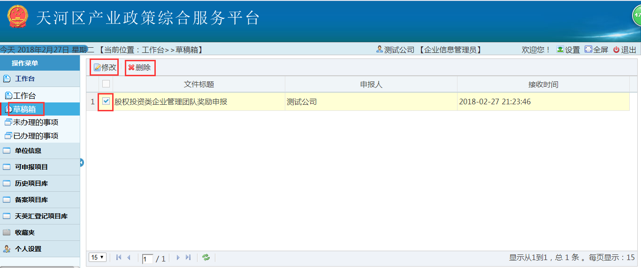

未办理的事项
需要处理的事项，可输入项目名、当前环节，点击【查询】筛选事项。
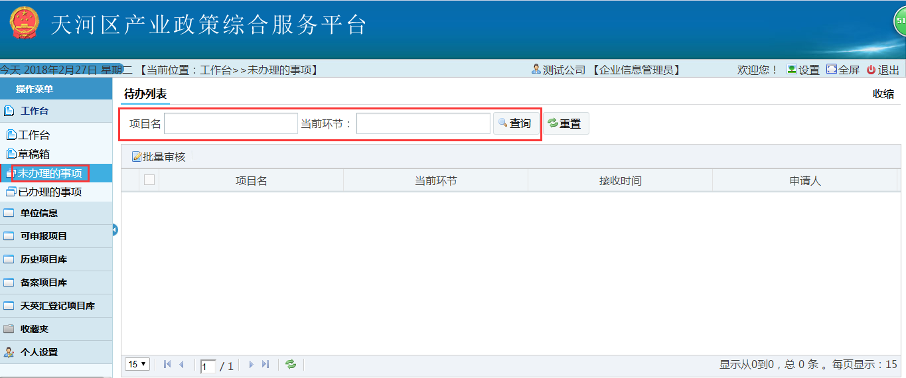

已办理的事项
已经处理过的事项，双击事项，可查看申请信息、环节信息。
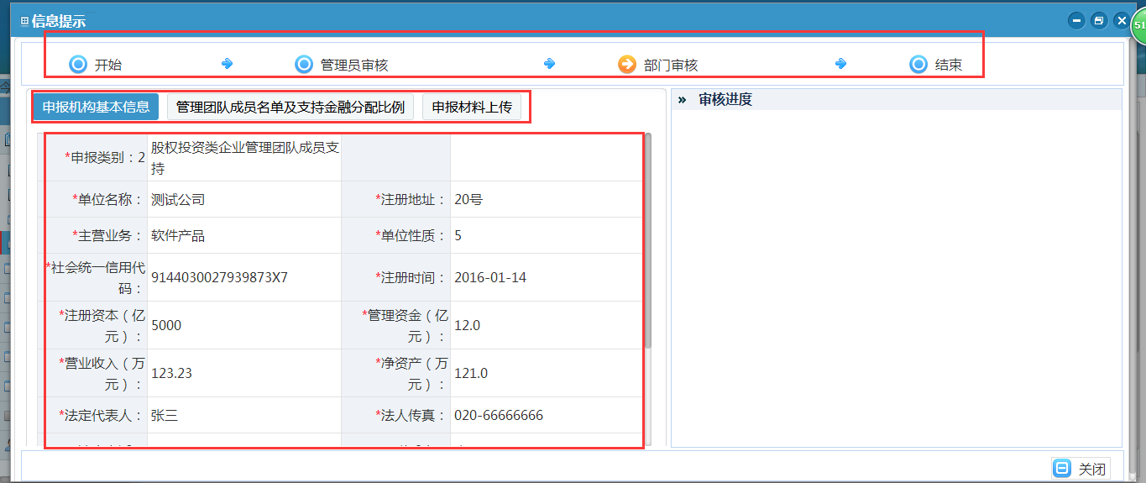

公告管理（科室）
管理系统登录首页公告信息页面。
- 点击【新增】，进入新增公告页面，填写公告信息，上传附件，点击【提交】，新增公告。选择公告，点击【修改】修改公告，点击【删除】删除公告。
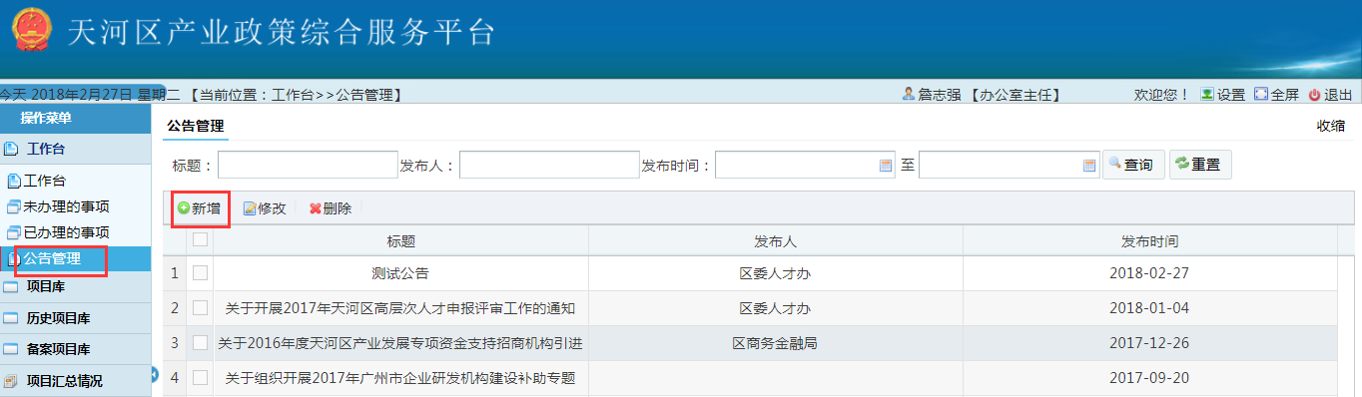
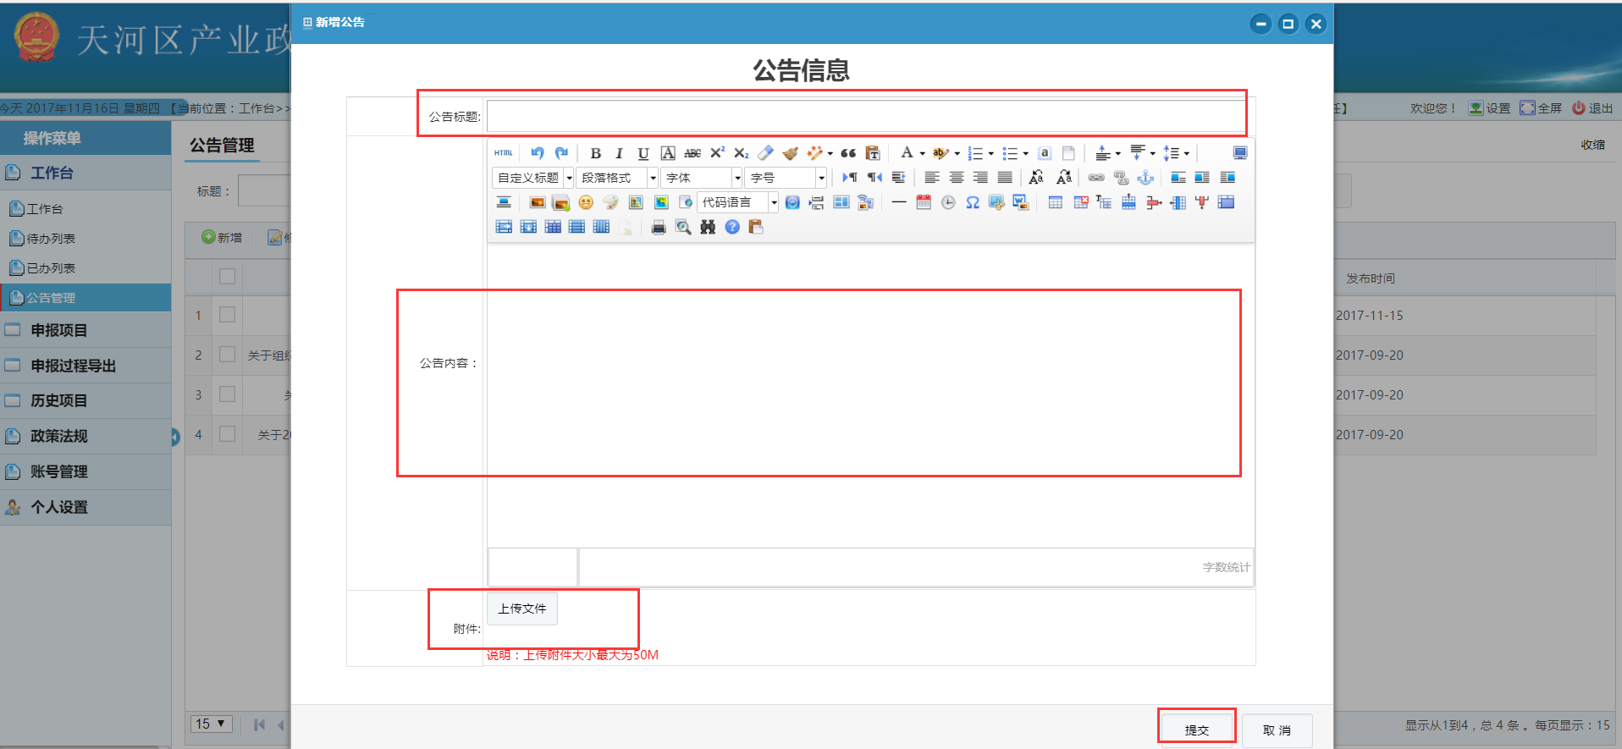

- 公告管理里的公告都在系统登录首页公告信息页面显示。
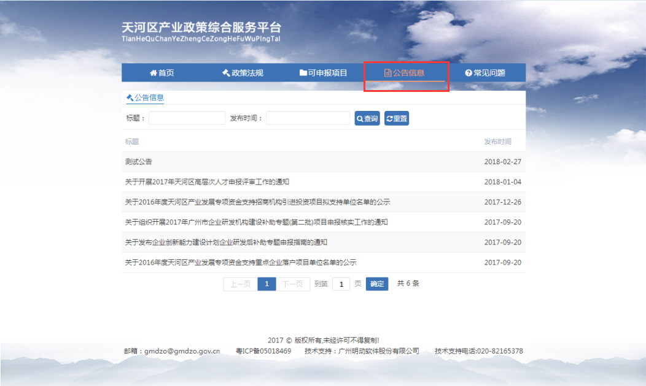

收藏夹(企业)
企业可以将自己关注的政策添加到收藏夹单独进行管理。
- 在【可申报项目】选择需要收藏的政策，点击【收藏】，确认收藏提示收藏成功后可在收藏夹查看。
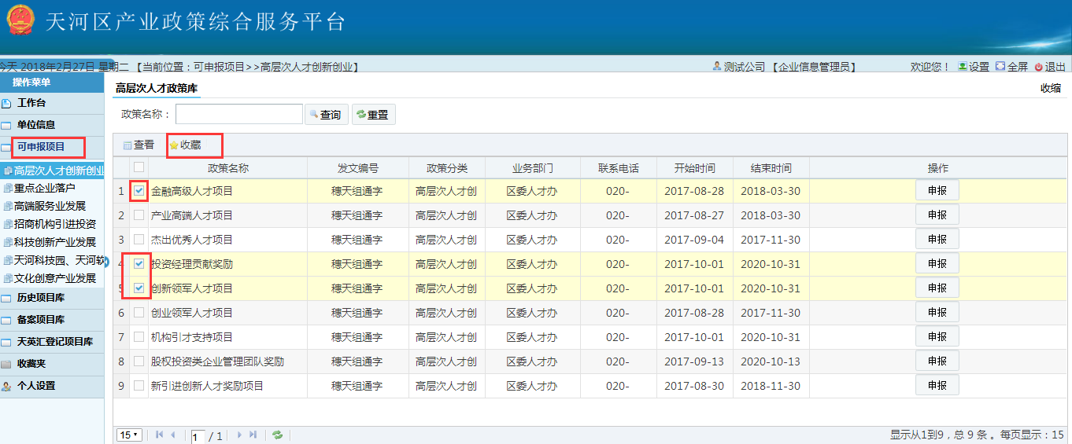
- 在收藏夹，选择政策，点击【删除】，该政策就从收藏夹中移除。
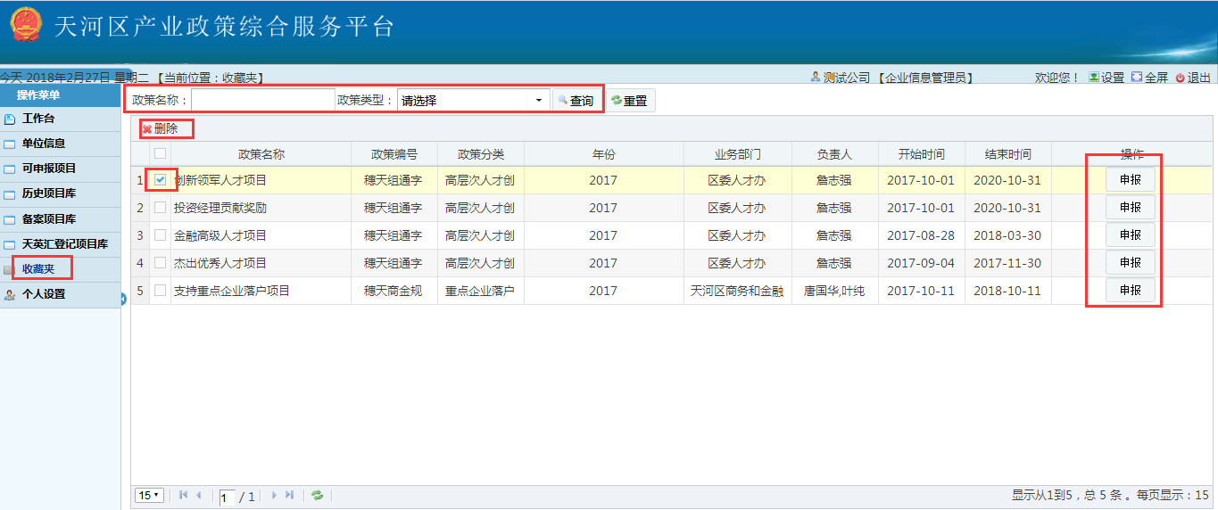
- 点击【申报】，可进行项目申报;
- 可输入政策名称、选择政策类型，点击【查询】查询政策。

申报项目管理

项目库（科室）
- 点击【查看表单】，查看该申报项目需填写的表单和信息。
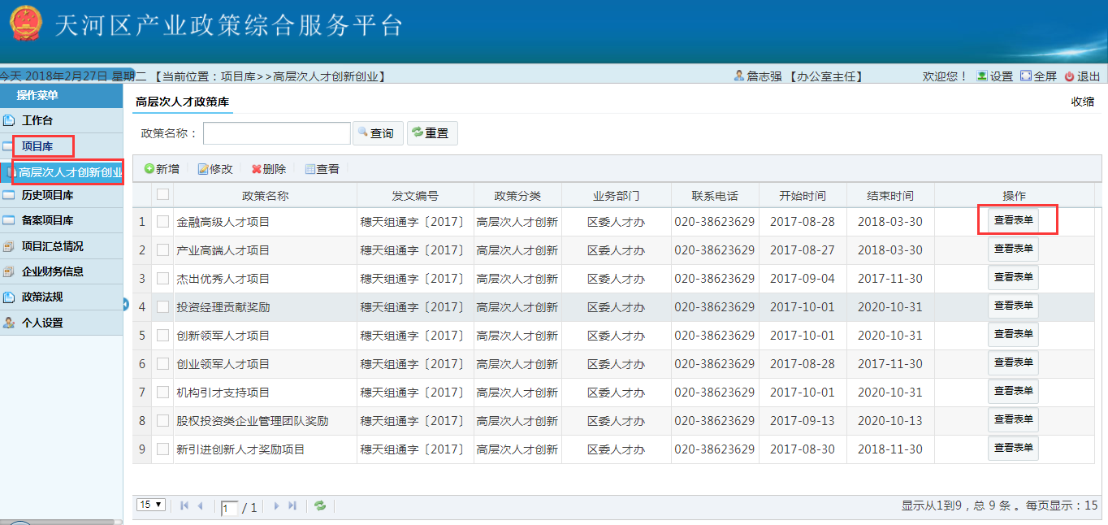
- 点击【新增】，填写项目政策信息，上传附件，点击【保存】，新增申报项目政策信息。
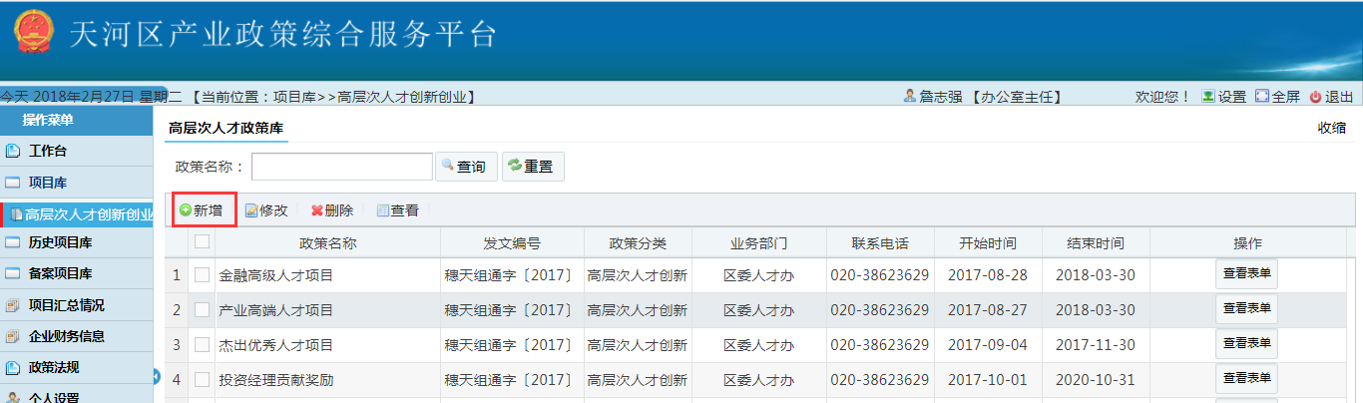
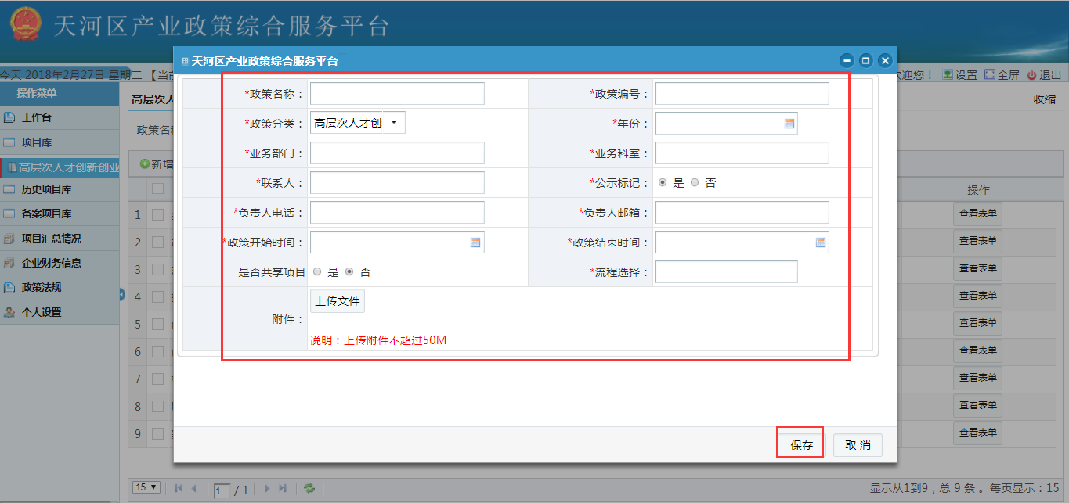
- 点击【修改】、【删除】、【查看】可修改、删除、查看项目政策信息；输入政策名称，点击【查询】，可筛选项目。
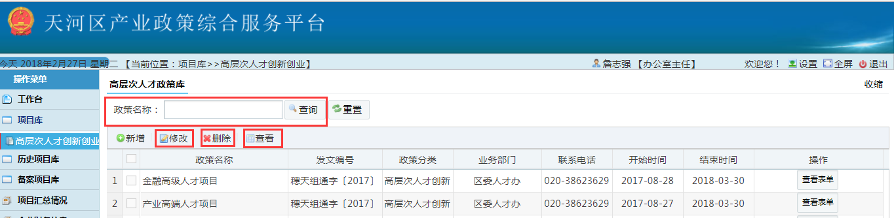

历史项目
管理已结束的项目。
- 菜单区点击【历史项目】，选择项目或全选，点击【导出】，导出历史项目信息。
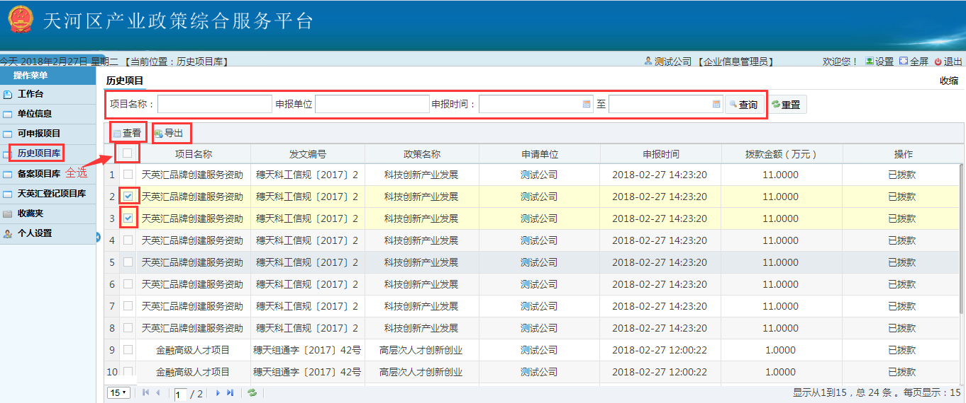
- 选择项目，点击【查看】或双击项目，可查看历史项目申报信息。
- 可输入项目名称、申报单位、申报时间，点击【查询】筛选历史项目。

项目汇总情况（科室）
- 菜单区点击【项目汇总情况】，选择项目或全选，点击【导出】，导出项目汇总信息。
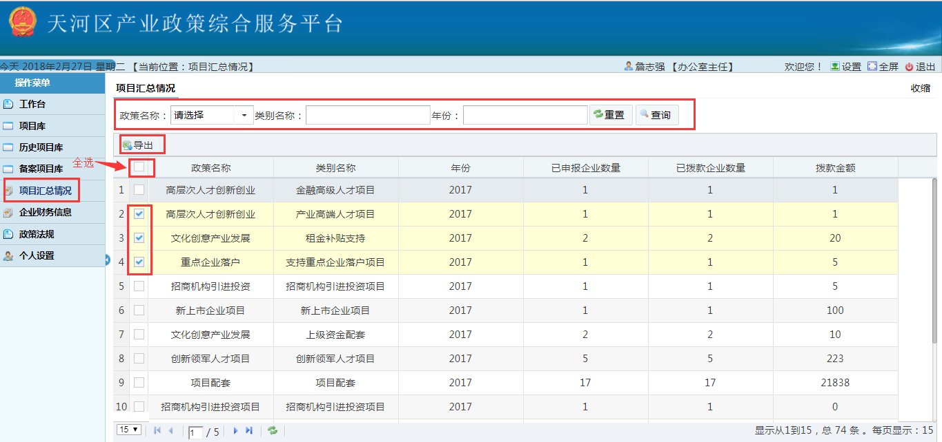
- 可输入政策名称、类别名称、年份，点击【查询】筛选项目。

天英汇登记项目库
天英汇备案项目库为天英汇品牌资助项目特有，天英汇品牌资助项目需要先在菜单区选择【申报项目】进行申报备案，备案结束后选择【天英汇备案项目库】进行资助申请，申请结束后在【历史项目】进行拨款申请。

资助申请
- 天英汇品牌资助项目申报备案结束后，在菜单区选择【天英汇备案项目库】，点击【资助申请】，进入申请页面。
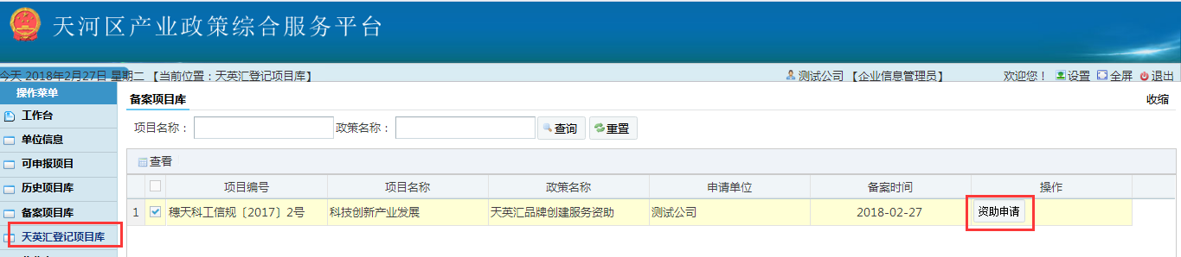
- 选择项目，点击【查看】或双击项目，可查看项目申报申请信息。
- 可输入项目名称、政策名称，点击【查询】筛选项目。
- 填写申请相关信息，包括单位基本情况、单位相关情况、项目基本情况、项目重要嘉宾名单、项目工作报告等，上传相关资质材料，点击【提交受理】提交至下一办理环节，点击【保存草稿】可保存至草稿箱。
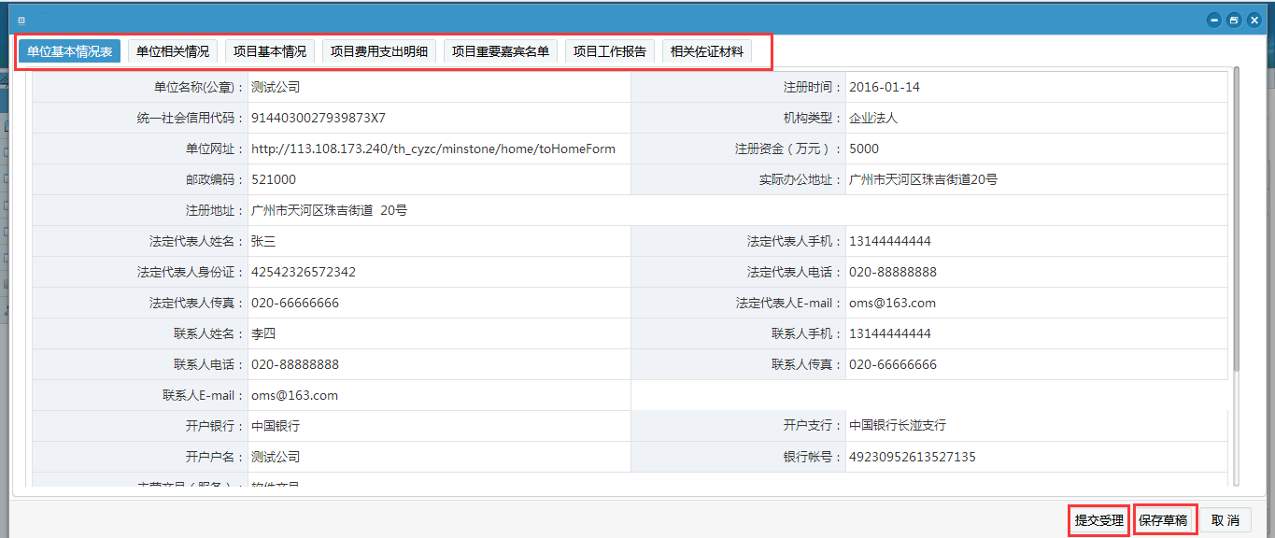

政策法规（科室）
- 点击【增加】，进入新增政策法规页面，填写政策法规，上传附件，点击【提交】，新增政策法规。选择政策法规，点击【修改】修改政策法规，点击【删除】删除政策法规。
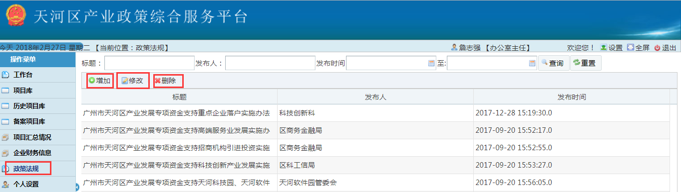
- 政策法规都在系统登录首页公告信息页面显示。
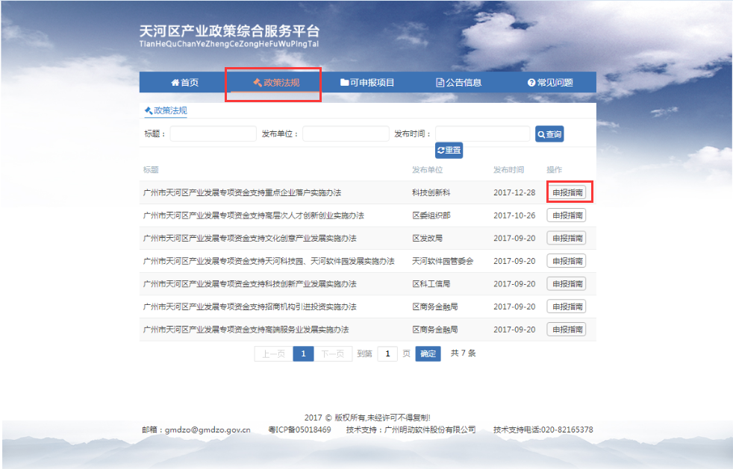

基本信息管理

单位信息管理（企业）
选择【单位信息】菜单，点击【修改】打开单位基本信息编辑页面。包括单位科研条件情况、单位财务状况、入园附件资料、附件信息等。
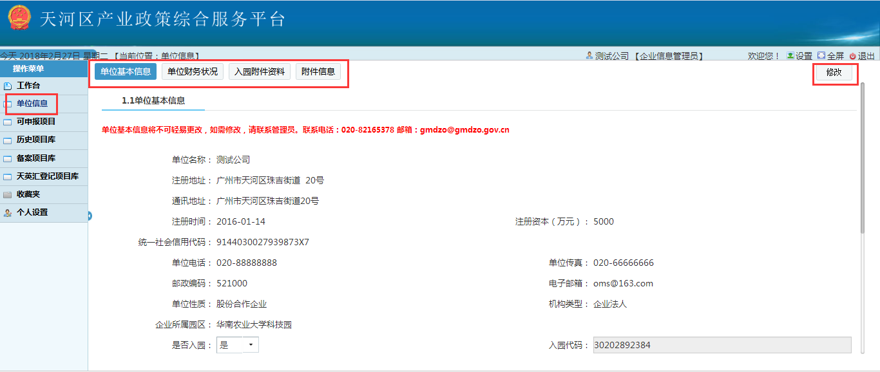

企业财务信息（科室）
菜单区点击【企业财务信息】，选择项目或全选，点击【导出】，导出企业财务信息。
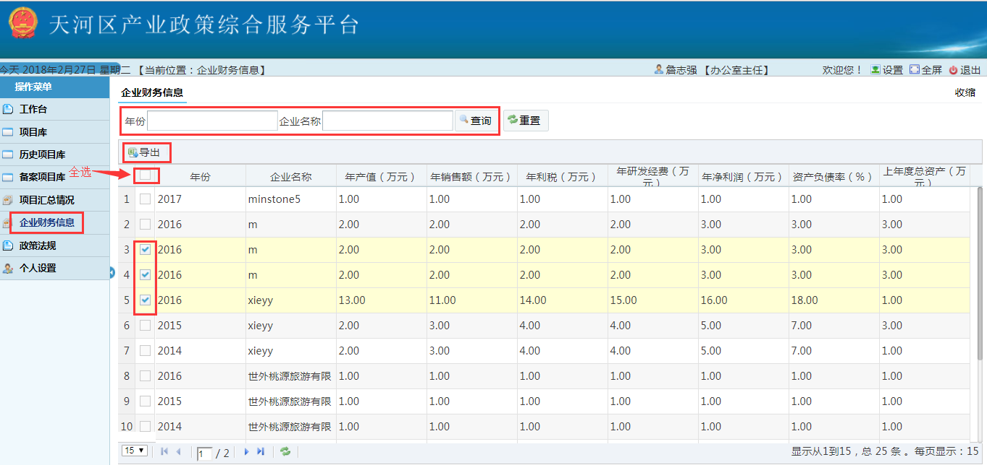
- 可输入年份、企业名称，点击【查询】筛选项目。

修改密码
- 菜单区点击【个人设置】，选择【修改密码】进入修改密码页面，分别输入旧、新密码和确认密码，点击【确定修改】，修改密码成功。
